嵌入式开发板环境配置

1 实验介绍 2
2 实验环境 2
3 实验步骤 2
3.1 导入操作系统 2
3.2 远程连接 10
3.3 环境配置 20
3.4 实验结果 24
4 注意事项 25

实验介绍
本实验中，我们安装嵌入式开发板RK3399Pro的操作系统，远程控制开发板并配置环境，为rknn模型部署测试做准备。

实验环境
- 运行Windows系统的 PC机一台
- 嵌入式开发板RK3399Pro一块

实验步骤

导入操作系统
在Windows系统的 PC端下，下载Linux操作系统Ubuntu，安装驱动程序以及烧写工具AndroidTool。
官方下载网址：https://www.t-firefly.com/doc/download/65.html
1.安装驱动程序，如图1所示。
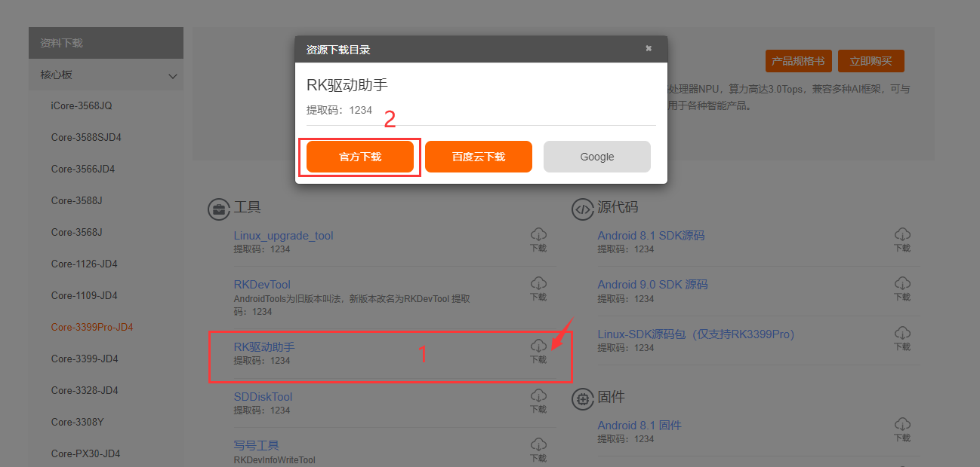
图 1 安装RK驱动助手
只有一个版本，点击下载，如图2所示。
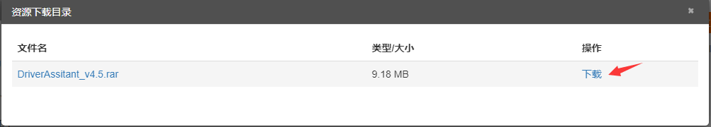
图 2 下载压缩包
2.安装Ubuntu，选择Ubuntu（GPT），只有百度云下载。
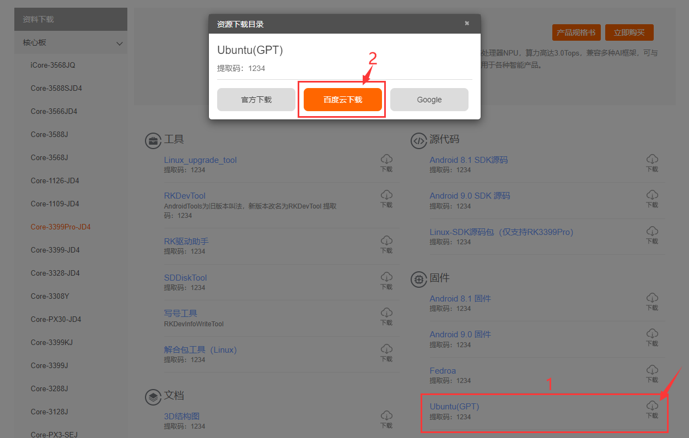
图 3 下载Ubuntu系统
网盘中Ubuntu→Ubuntu18.04→Public→2021选择要下载的操作系统，这里选择第二个：
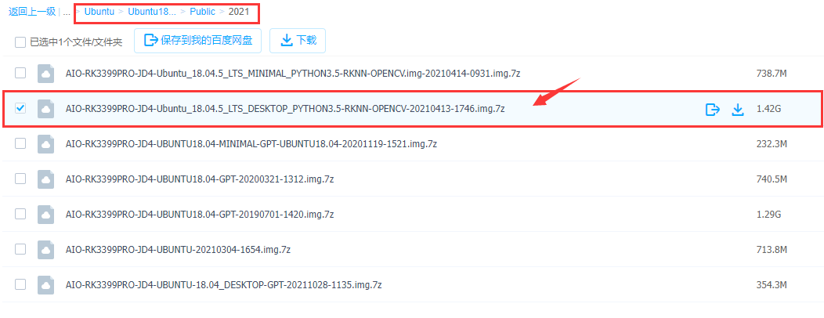
图 4 下载对应版本
3.安装烧写工具AndroidTool（RKDevTool），选择官方下载，如图5所示。
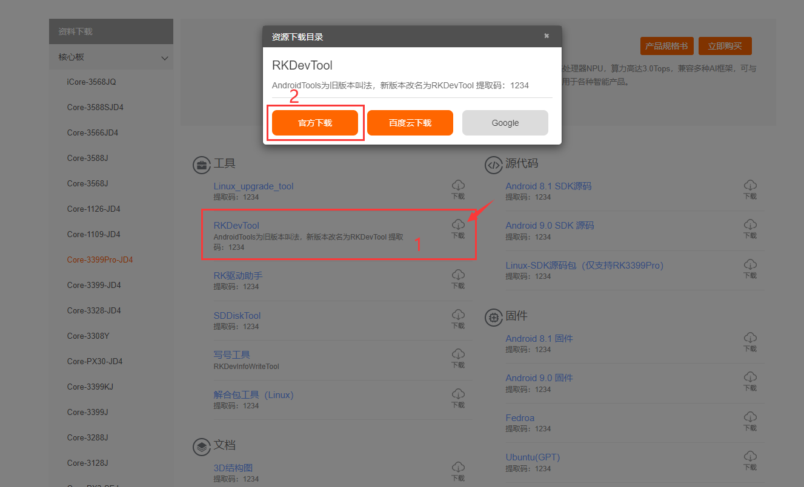
图 5 下载系统烧写工具
在windows下安装版本必须高于2.58，这里下载最轻量的2.65版本为例，如图6所示。
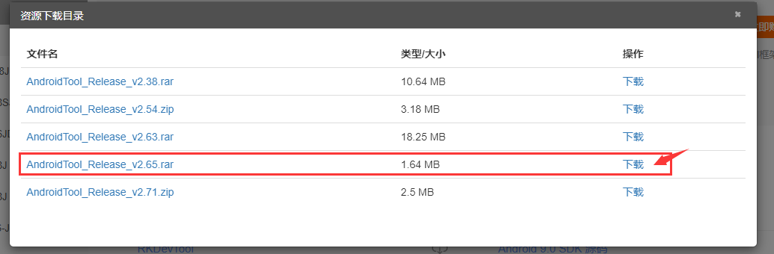
图 6 选择轻量的2.65版本
全部下载完成后，解压所有文件，得到文件夹应如图7所示。
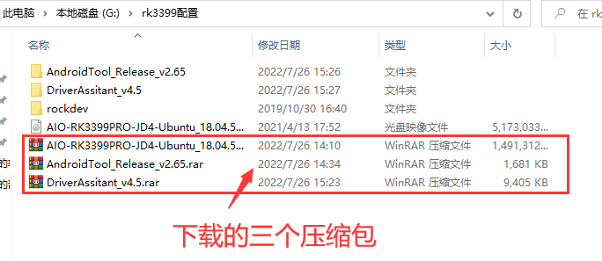
图 7 下载并解压后内容
第一步进入DriverAssitant_v4.5文件夹，直接运行DriverInstall.exe，选择驱动安装，如图8所示。
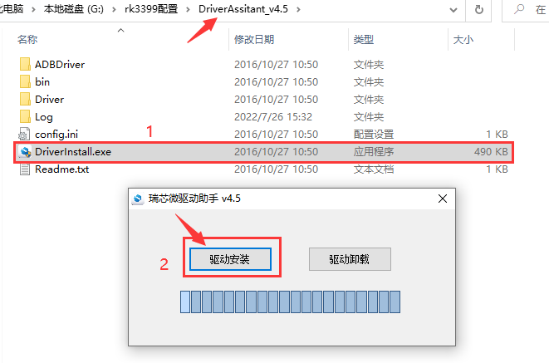
图 8 安装瑞芯微驱动助手
注：运行后会自动生成一个Log文件夹，不影响实际使用。
等待驱动程序的安装，显示下图说明安装完毕：
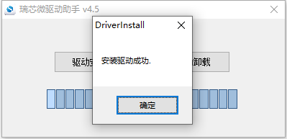
图 9 驱动助手安装完毕
第二步进入AndroidTool_Release_v2.65文件夹，运行AndroidTool.exe，如图10所示。
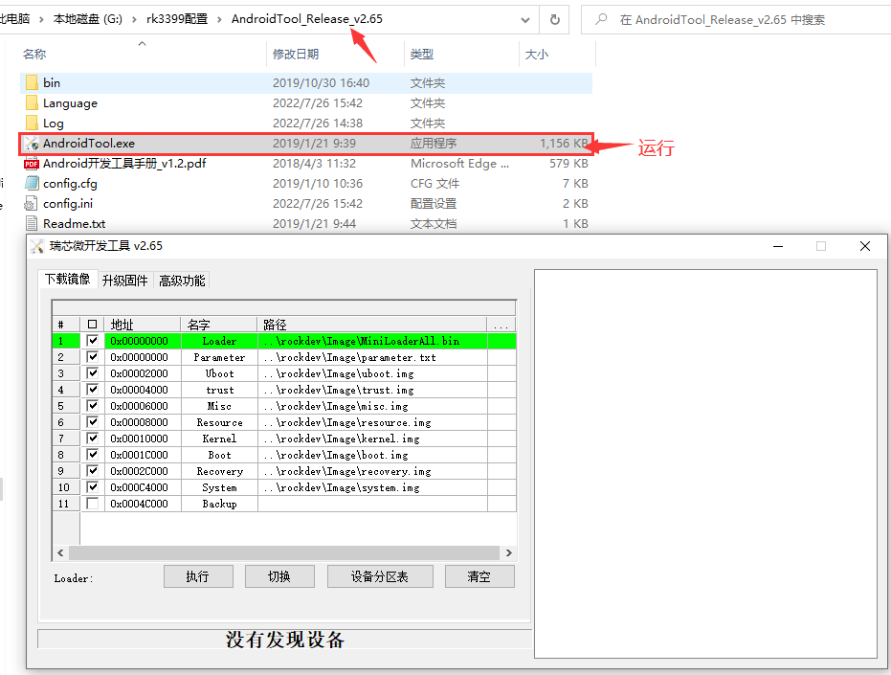
图 10 运行AndroidTool.exe界面
此时界面显示为“没有发现设备”。
用一根两头都是USB接口连接电脑和开发板，按住设备上的 RECOVER（恢复）键并保持。接上电源大约两秒钟后松开RECOVER键，具体步骤如图11所示。
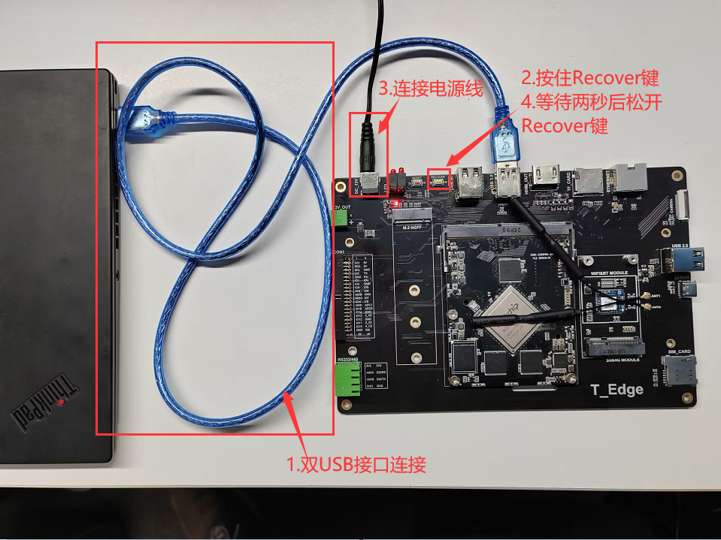
图 11 连接RK开发板步骤
此时界面应该显示“发现一个LOADER设备”，如图12所示。
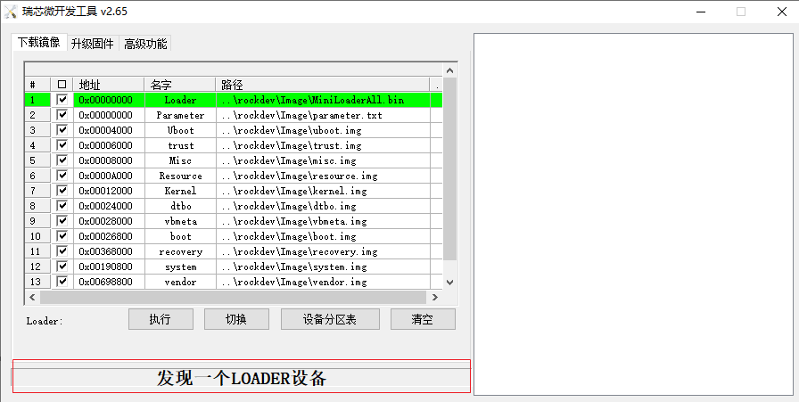
图 12 AndroidTool.exe界面
注：如果没有发现设备请重试几次，仍未发现则需要回到上一步卸载驱动重新安装。
点击升级固件，选择固件，选择之前解压的Ubuntu镜像文件的地址后，点击升级完成固件升级：
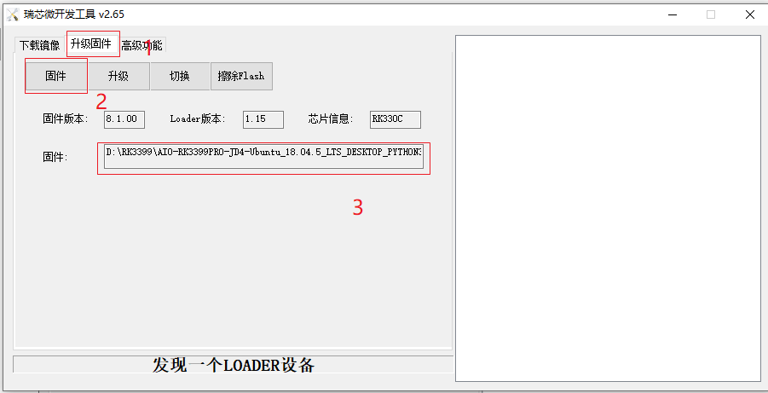
图 13 固件升级
固件升级需要一点时间。升级完成后重启开发板，系统安装完成。
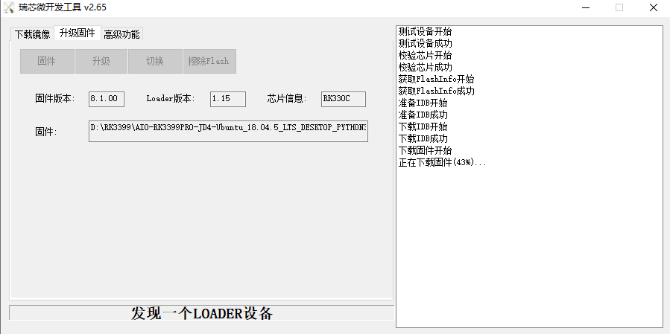
图 14 Ubuntu系统安装完成
插上显示器和键鼠套装，即可进入系统界面，如图15所示。
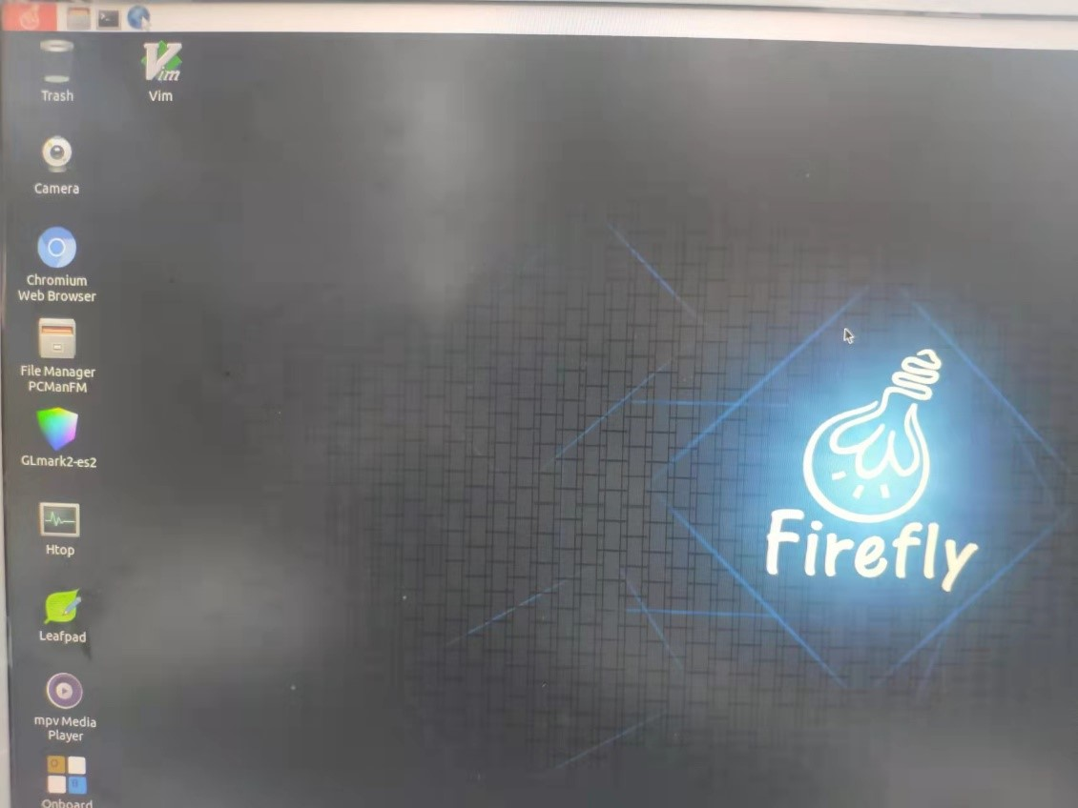
图 15 RK开发板Ubuntu系统界面

远程连接
Firefly-RK3399Pro默认用户名和密码为firefly，标配不含有屏幕，大多数情况下开发板当做服务器使用，接屏幕必要性不大。我们可以采用VNC进行远程登陆。
进入系统界面后，插上网线，点击左上角黑色的terminal打开终端，如图16所示。终端类似于windows系统下的命令提示符，可以直接输入指令完成操作。
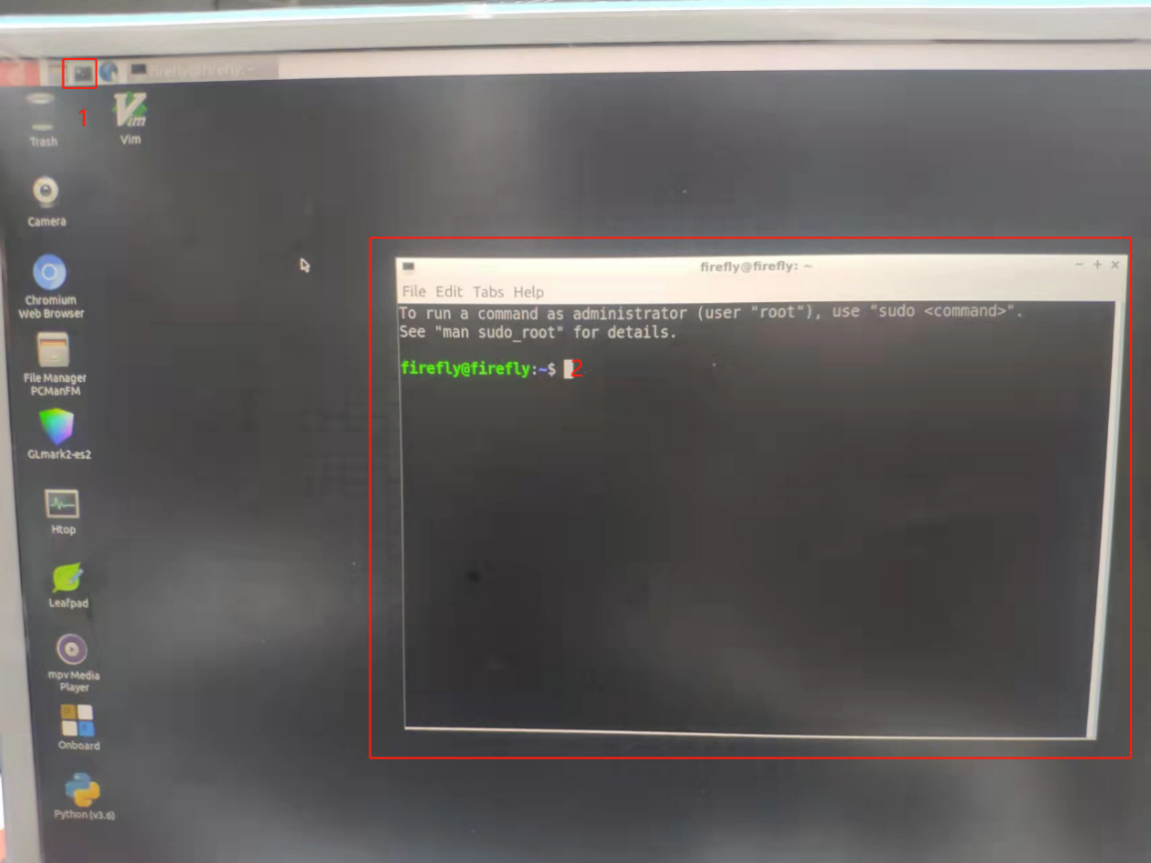
图 16 打开终端
终端输入指令查询设备ip地址：
ifconfig
eth0下的inet值就是当前设备的ip地址，如图17所示。本实验示例中ip为192.168.1.245。
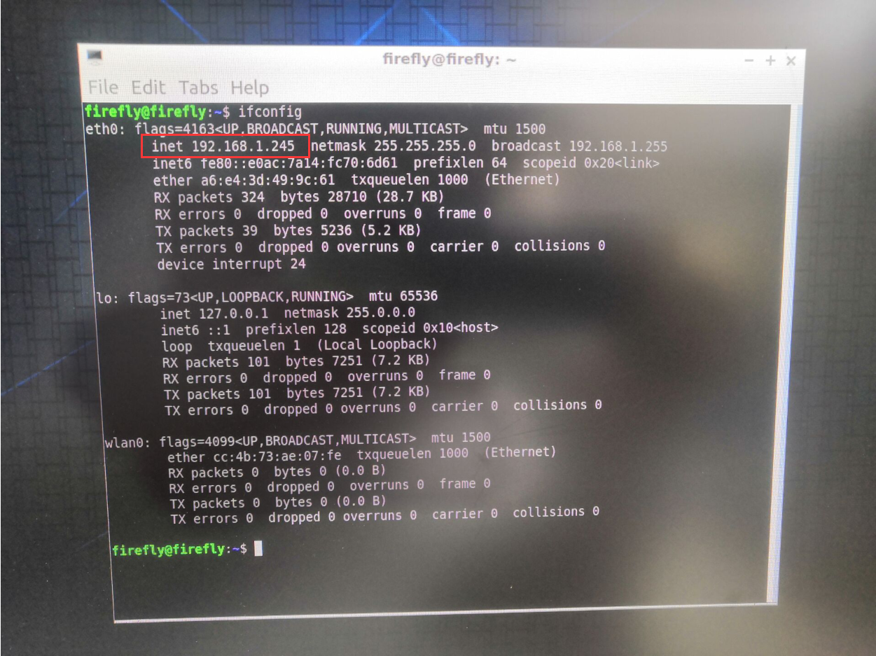
图 17 查询ip地址
在PC端按下Windows+R，输入cmd打开命令提示符：
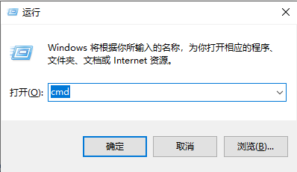
图 18 PC端打开命令提示符
命令提示符下输入指令，ip即为刚才查询到的ip地址，本示例输入地址为192.168.1.245。
ssh firefly@<ip>
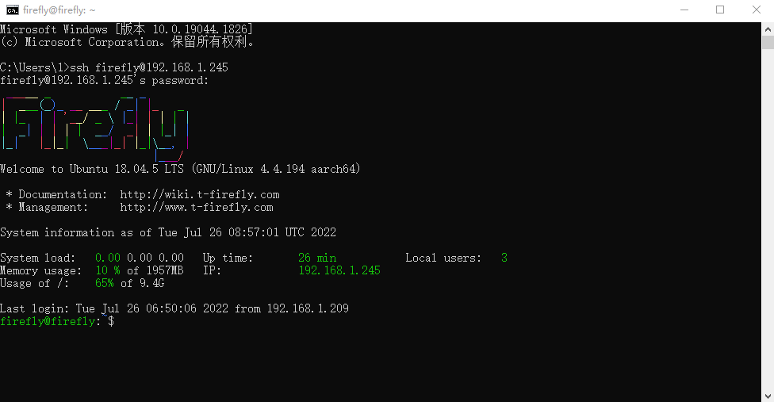
图 19 PC端命令提示符连接RK开发板
这样就实现了远程登录，第一次登录可能还需要确认设备是否可信任。注：密码为firefly
连接上开发板后，为了实时显示开发板上的屏幕，我们还需要安装VNC。
在开发板终端依次输入指令，安装VNC轻量版，如图20所示。
sudo apt-get update
sudo apt-get upgrade
sudo apt-get install tightvncserver
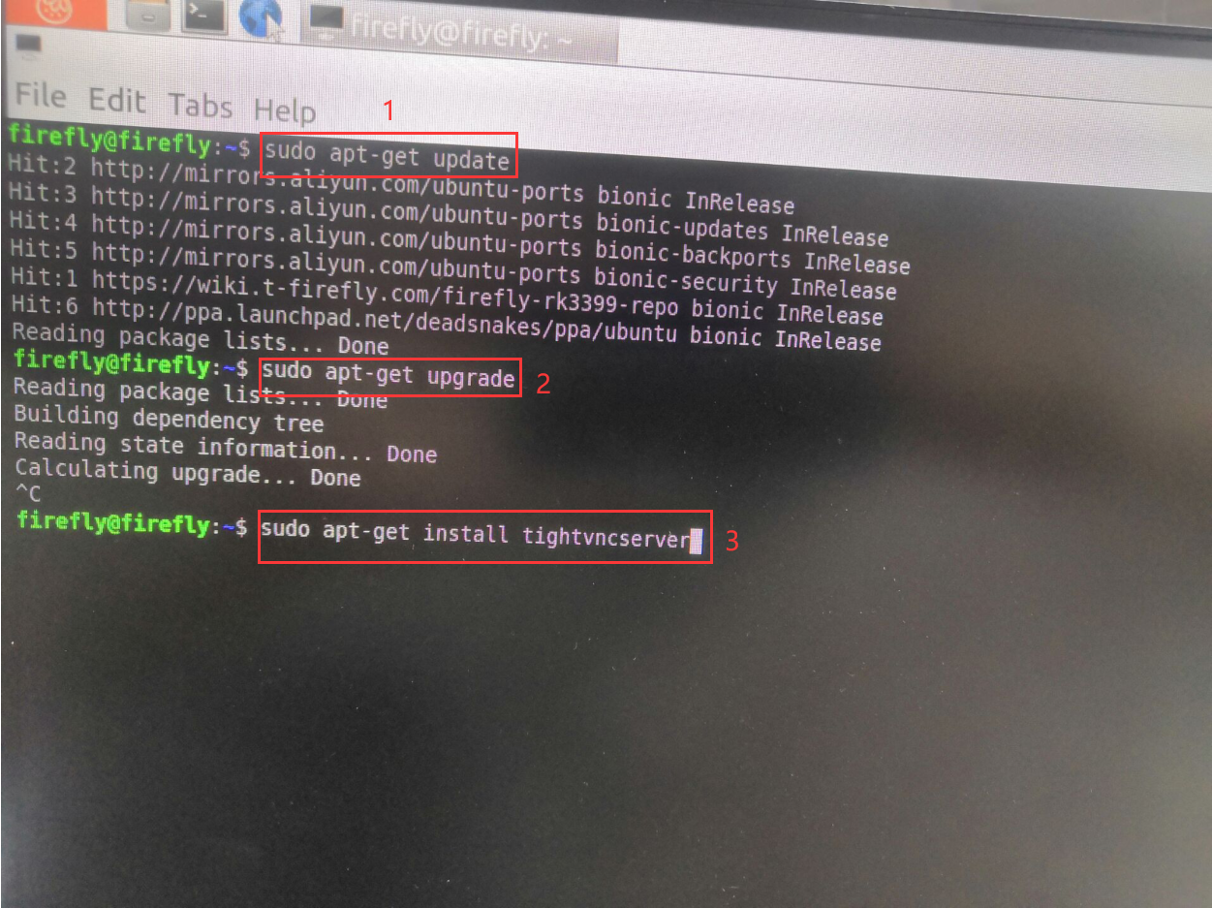
图 20 开发板安装VNC轻量版
安装完毕后，在开发板终端输入指令运行VNC：
tightvncserver
按照要求输入确认。
- 输入密码
- 确认密码
- 输入y确认
- 输入密码
- 确认密码
密码均为“firefly”。
全部输入完成后，会产生一个日志“1.log”，后续需要这个日志来完成远程连接，如图21所示。
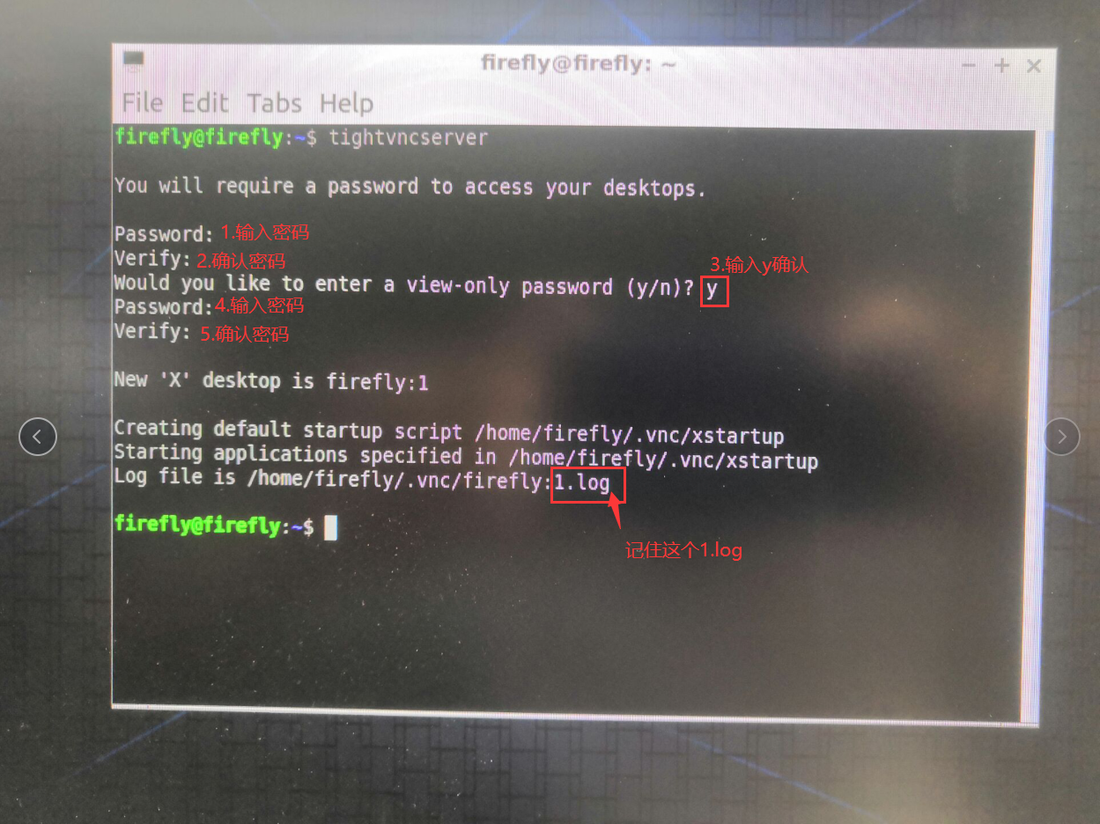
图 21 RK开发板登录VNC
在PC端安装vnc viewer客户端，官方网址：https://www.realvnc.com/download/viewer/
下载后得到一个可执行文件（.exe），直接运行按步骤完成安装。
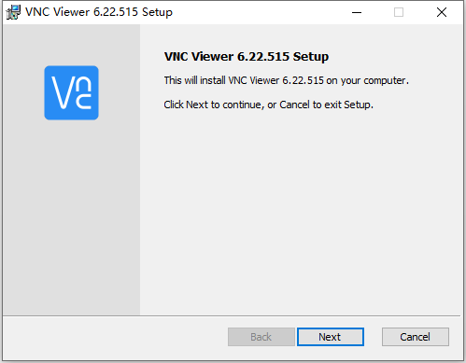
图 22 PC端安装VNC
安装完成后运行VNC Viewer，左上角File→New connection新建连接，在弹出的界面中VNC Viewer一栏填入设备的IP地址：（本实验示例中为192.168.1.245:1）
xxx.xxx.x.xxx:1
最后这个后缀“:1”对应刚才产生的1.log。点击OK，如图23所示。
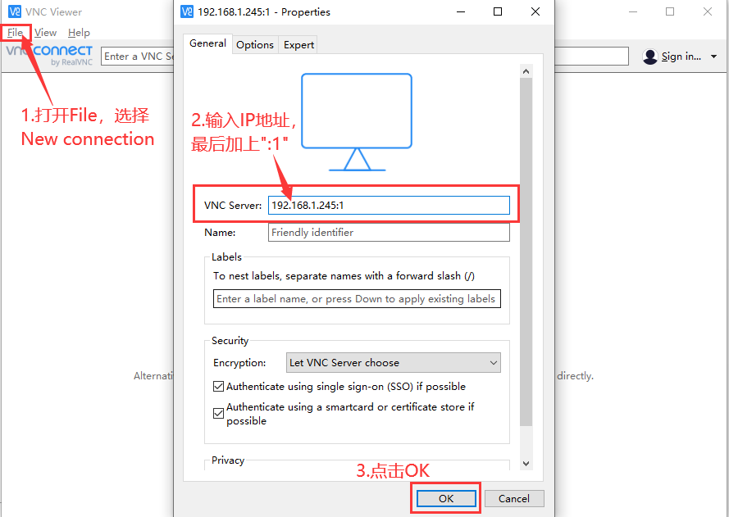
图 23 PC端VNC连接RK开发板设置
主界面会出现一个设备，双击该设备图标进行连接，在弹出框中选择Continue，如图24所示。
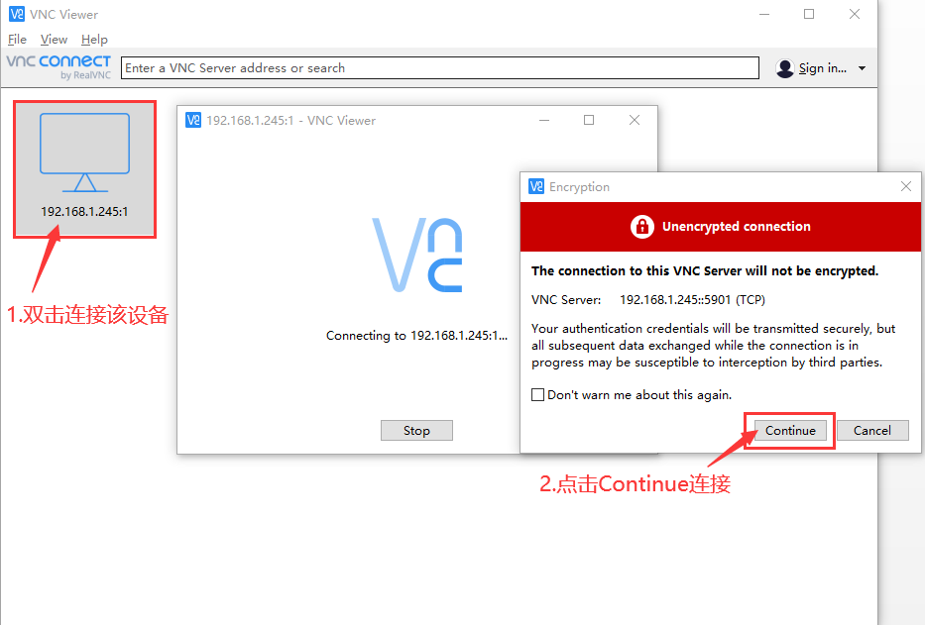
图 24 PC端VNC连接RK开发板
输入密码（密码为firefly）点击OK，如图25所示。
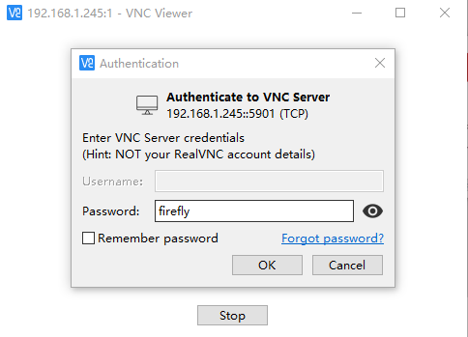
图 25 登录连接RK开发板
连接成功。现在可以在PC端远程操控开发板了，这意味着开发板不用再连接显示屏与键鼠进行操作（网线与电源线仍需连接），如图26所示。
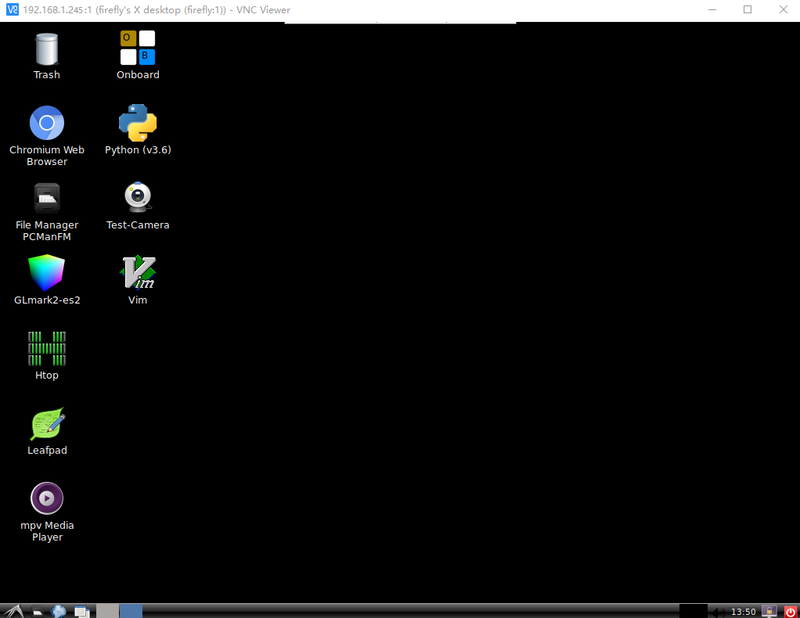
图 26 VNC下RK开发板界面
注：VNC桌面下，终端在左下角主菜单→System Tools→LXTerminal打开。
远程传输文件的软件有很多种，这里推荐使用FileZilla，自行解压后运行FileZilla.exe进行安装。
打开FileZilla，依次输入主机，用户名，密码，端口后，点击“快速连接”，如图27所示。
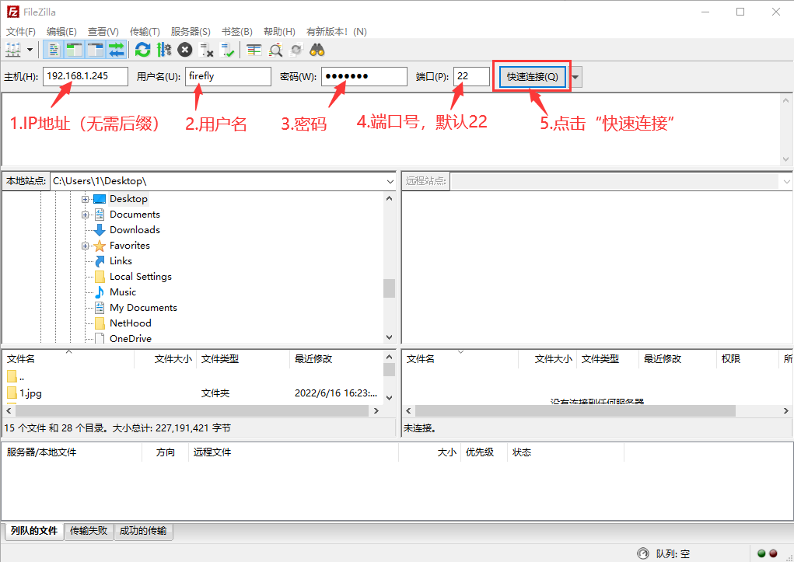
图 27 FileZilla连接RK开发板
在弹出界面中点击“确定”，如图28所示。
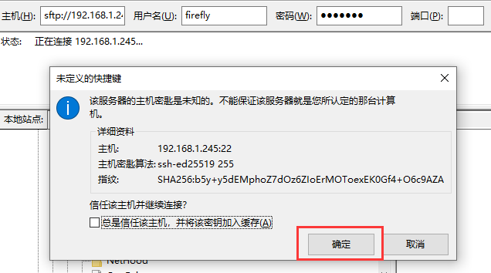
图 28 连接最终确认
连接成功，现在可以通过远程传输文件了。
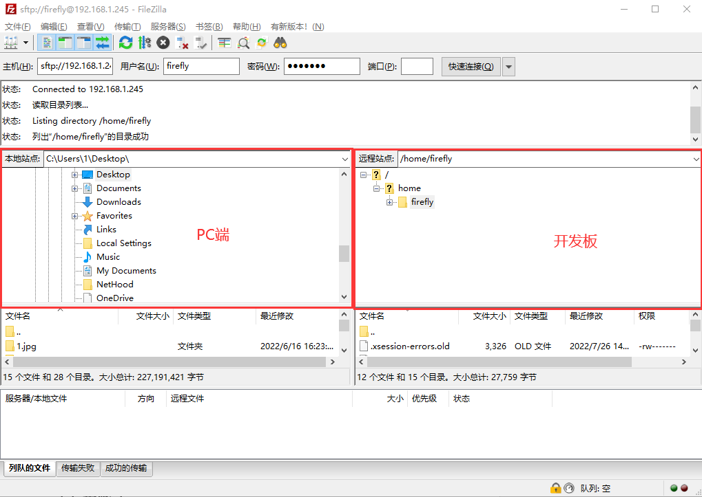
图 29 FileZilla远程传输文件

环境配置
注意：该步骤需要联网进行。
打开开发板终端，输入指令查询DRV版本：
dpkg -l | grep 3399pro
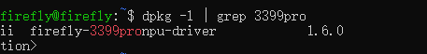
图 30 RK开发板查询DRV版本
开发板终端输入指令更新DRV版本，如图31所示。
sudo apt update
sudo apt install firefly-3399pronpu-driver
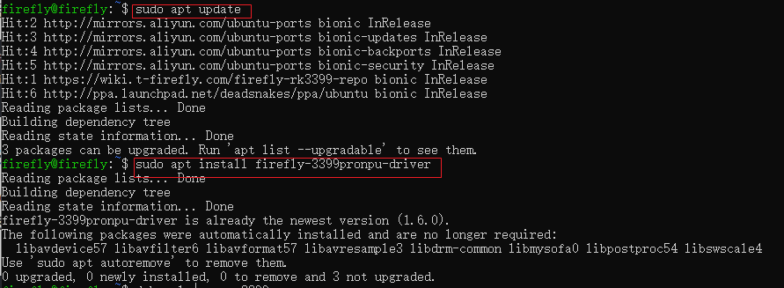
图 31 RK开发板更新驱动版本
开发板终端输入指令检查可更新文件，安装可添加源的工具：
sudo apt update
sudo apt install software-properties-common -y
“-y”指令能够自动确认需要安装的内容，如果不添加“-y”，后续确认时须输入“Y”。
安装并更新开发板相关驱动，开发板终端输入指令：
sudo apt-get install cmake gcc g++ libprotobuf-dev protobuf-compiler -y
sudo apt-get install liblapack-dev libjpeg-dev zlib1g-dev -y
开发板终端输入指令安装Python3.7，如图32所示。
sudo apt install python3.7-dev -y
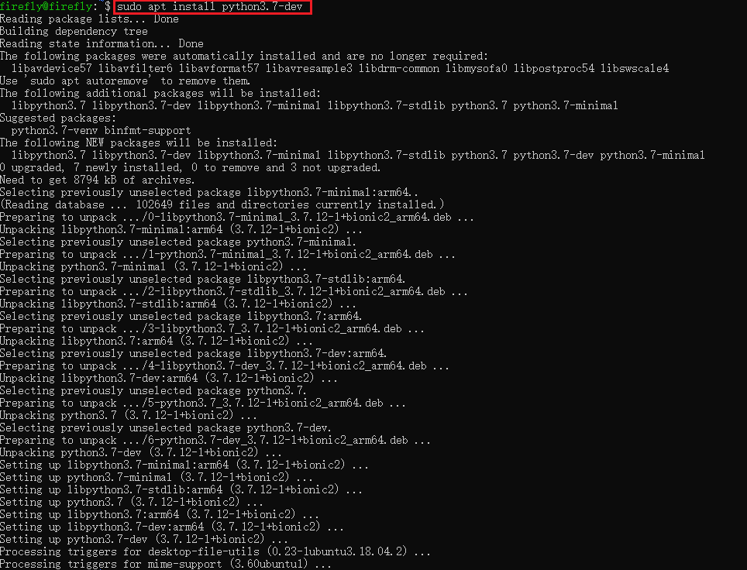
图 32 RK开发板安装python3.7
开发板系统中同时存在多个 Python（Python2.7&python3.5）版本，建议使用 virtualenv来管理 Python环境。开发板终端输入指令：
sudo apt install virtualenv -y
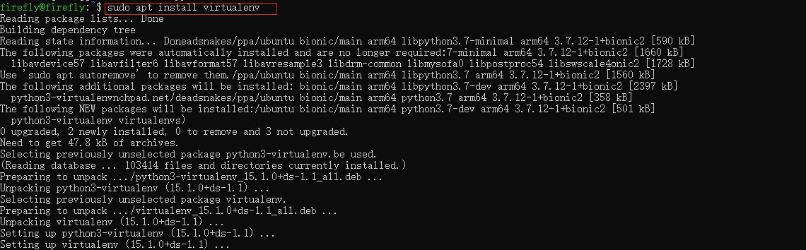
图 33 开发板安装virtualenv虚拟环境
安装完成后，输入指令创建一个virtualenv环境，如图34所示。
virtualenv -p /usr/bin/python3.7 venv
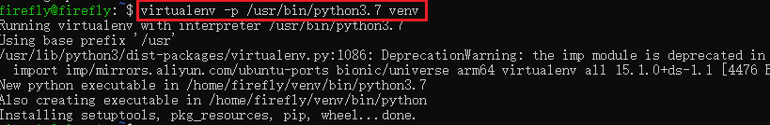
图 34 RK开发板创建虚拟环境
输入指令激活该虚拟环境：
source venv/bin/activate
注：执行该指令必须在主文件夹路径下，即新打开终端的默认路径。
测试一下python连接，输入指令进入python编辑器，查询python版本：
python3
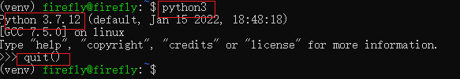
图 35 查询默认使用的python版本
实际显示版本可能会随python官方更新有所不同。输入quit()退出。
更新pip包的版本并安装Python打包工具，在虚拟环境下输入指令：
pip3 install --upgrade pip
pip3 install wheel setuptools
安装rknn_toolkit_lite-1.7.1-cp37-cp37m-linux_aarch64.whl，将之前下载好的rknn_toolkit-v1.7.1文件夹中的轻量版rknn_toolkit-lite文件夹远程传输至开发板中，虚拟环境下的终端进入该目录下输入指令，本实验示例路径为zzw_fruit_demo/rknn-toolkit-lite/packages。
cd ******/rknn-toolkit-lite/packages/
pip3 install rknn_toolkit_lite-1.7.1-cp37-cp37m-linux_aarch64.whl
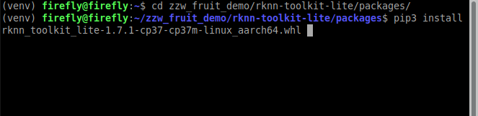
图 36 安装rknn工具包轻量版
安装opencv，在虚拟环境下输入指令：
pip3 install opencv-python==4.5.4.60
注：只能安装这个版本，其他不可以。
opencv安装完成后，在虚拟环境下输入指令重新安装低版本numpy：
pip3 install numpy==1.16.3
由于numpy版本产生的警告可以忽略。在虚拟环境下输入指令安装最新版本pillow库：
pip3 install pillow
该指令会自动安装最新版本。至此，环境配置完毕。

实验结果
虚拟环境下的终端依次输入指令测试模块是否正常：
Python3
>>>import cv2
>>>import numpy
>>>from rknnlite.api import RKNNLite
>>>quit()
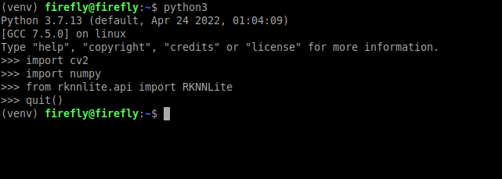
图 37 测试开发板python及依赖库环境
未出现报错说明环境配置成功。

注意事项
- 使用VNC远程连接时，每个用户会启动一个独立的 VNC 服务器会话，因此VNC桌面不会影响原始桌面。开发板重启后，需要重新输入指令“tightvncserver”启动vnc服务，输入服务器添加的后缀数字必须与日志文件名对应。
- VNC桌面下，终端在左下角主菜单→System Tools→LXTerminal打开。
- opencv-python只能安装4.5.4.60版本，自带高版本的numpy，与官方的rknn工具所需的numpy版本不兼容，因此必须在安装完opencv后重新安装低版本的numpy。卸载高版本重新安装低版本时出现下图警告提示numpy版本不兼容，属于正常现象，不影响正常操作。

